Název a číslo materiálu
VY_32_INOVACE_01-48

Internetové vyhledávače

Ročník: | 5.
Vzdělávací oblast: | Informační a komunikační technologie
Vzdělávací obor: | Informatika
Tematický okruh: | Vyhledávání informací a komunikace
Téma: | Internetové vyhledávače
Jméno autora: | Mgr. Petr Chvojka
Vytvořeno dne: | 19. 3. 2011
Metodický popis,  (anotace): | Metodický materiál vytvořený pro žáky na podporu výkladu – nahrazuje sešit a učebnici, žák jej může opakovaně použít jako návod při práci dle své potřeby. Materiál je též žákům volně dostupný po přihlášení ke službě WindowsLive@Edu.

Internetové vyhledávače
Internetové vyhledávače můžeme rozdělit do dvou skupin:

Katalogový vyhledávač
- mají na svých stránkách seznam odkazů na další webové stránky – často abecedně řazený
- například Seznam, Atlas, Centrum

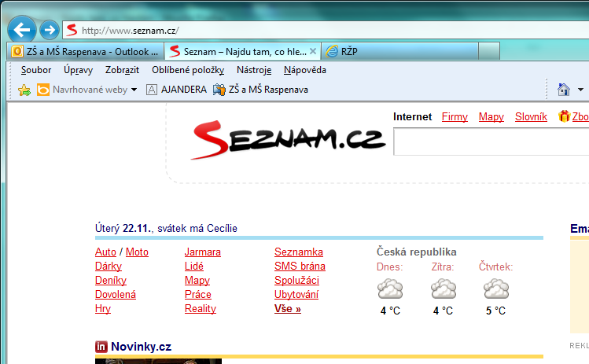
Chceme-li zobrazit více kategorií, klepneme na odkaz Vše
Oblast katalogového vyhledávače na Seznam.cz

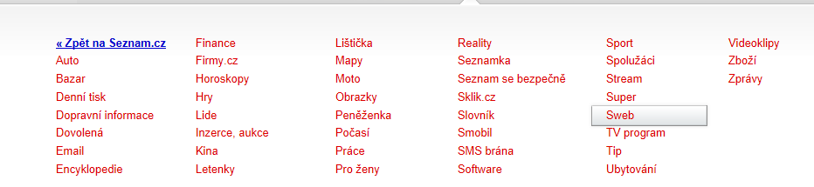

Pokud hledáme ubytování, klepneme na odkaz Ubytování

Otevře se strana Ubytovani.cz
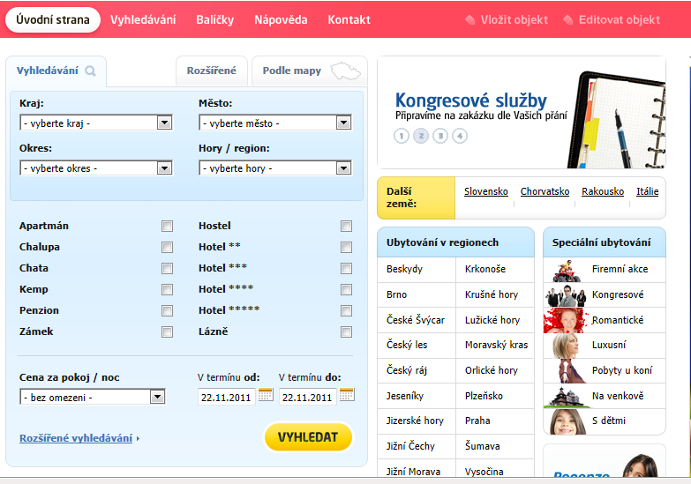
Klepnutím na tlačítko Vyhledat pokračujeme v hledání
Zadáme požadavky ubytování

Fulltextový vyhledávač
- vyhledávání fulltextovým vyhledávačem je mnohem účinnější, protože mají mnohem větší databázi než katalogové vyhledávače
- vyhledávají pomocí klíčového slova na všech webových stránkách na světě.
- například Google, Jyxo, Morfeo…
- fulltextový vyhledávač najdeme ale i na Seznamu.cz nebo na Centrum.cz
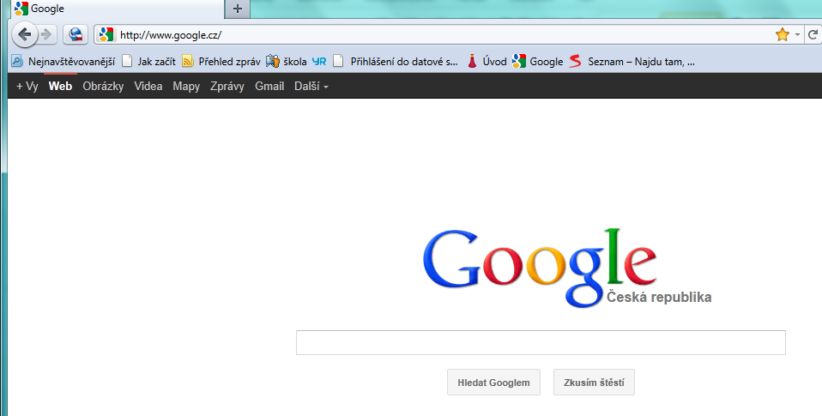
Zde můžeme nastavit oblast hledání
- Webové stránky
- Obrázky
- Videa
- Hledání na mapách
- Zprávy

Klepneme na tlačítko Hledat Googlem
Vložíme klíčové slovo

Tipy pro vyhledávání

Při vyhledávání fulltextovým vyhledávačem je nejdůležitější správná volba klíčového slova.

Modelové příklady, které nám pomohou při vyhledávání:

klíčové slovo:

pes - vyhledá všechny stránky, na kterých se nachází slovo pes;

pes a kočka - vyhledá všechny stránky, kde se nachází slovo pes a slovo kočka (na libovolných místech v textu);

„pes a kočka“ – použitím uvozovek docílíme vyhledání celé fráze tak, jak je napsána. Například při zadání fráze „prší, prší, jen se leje“ nevyhledává jednotlivá slova, ale celou frázi;

pes – kočka – uvedeno slovo kočka se znaménkem minus. Vyhledá všechny stránky se slovem pes, na kterých se ale nevyskytuje slovo kočka.

Tyto příklady jsou platné pro vyhledávač Google. V ostatních vyhledávačích se mohou jednotlivé funkce lišit.

Příklady:
- Hledáme-li kolečkové brusle, do vyhledávače zadáme kolečkové brusle.
- Hledáme-li všechny typy bruslí, do vyhledávače zadáme brusle
- Hledáme-li klasické zimní brusle a nechceme kolečkové, do vyhledávače zadáme brusle – kolečkové.
- Hledáme-li výhradně kolečkové brusle, do vyhledávače zadáme „kolečkové brusle“.

Použitá literatura:

KOVÁŘOVÁ, Libuše. Informatika pro základní školy: 2. Vyd. 2. Kralice na Hané: Computer Media, 2009, 88 s. ISBN 978-80-7402-016-2.

KOVÁŘOVÁ, Libuše. Informatika pro základní školy: 1. Vyd. 2. Kralice na Hané: Computer Media, 2009, 88 s. ISBN 978-80-7402-015-5.

NAVRÁTIL, Pavel. Internet pro školy. Vyd. 2. Kralice na Hané: Computer Media, 2004, 120 s. ISBN 80-866-8616-7.

